Подробный план открытого урока
Численные методы интегрирования. Методы прямоугольников, трапеций.
1. Оргмомент
Добрый день! На прошедшем уроке мы с вами закончили большую тему «Задача аппроксимации функции», и мы переходим к следующему разделу численных методов – численное нахождение интеграла. Сегодня разберем группу методов прямоугольников и метод трапеций для нахождения интеграла. Предлагаю обозначить план на текущее занятие:
2.Актуализация знаний

Учащиеся знакомятся с планом занятия на онлайн-доске

- Повторение понятия интеграла;
- Графическое представление интеграла;
- Понятие определенного интеграла;
- Метод прямоугольников для нахождения интеграла:
  - Метод правых прямоугольников;
  - Метод левых прямоугольников;
  - Метод средних прямоугольников;
- Метод трапеций для нахождения интеграла;
- Демонстрация применения методов на практике;
- Практическое задание;
- Подведение итогов. Обобщение темы;
- Практическая работа по теме.

2.1 Повторение ранее изученного

Определенный интеграл функции на отрезке [a,b] равен площади криволинейной трапеции, образованной функцией на системе координат:
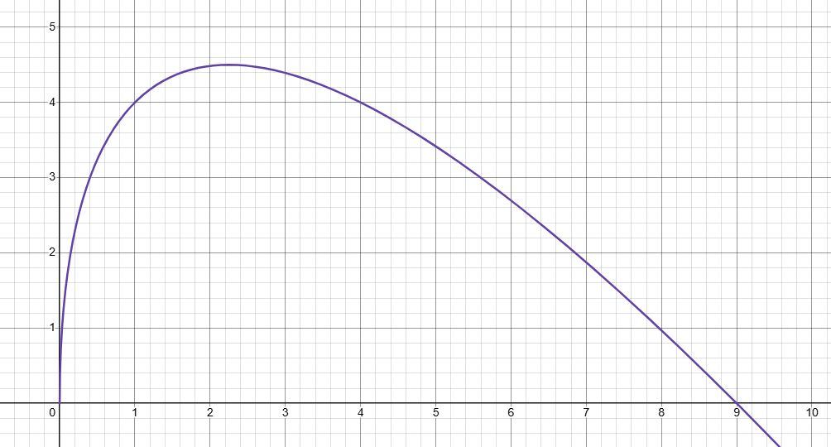
3. Основная часть.
3.1 Методы прямоугольников для нахождения интеграла
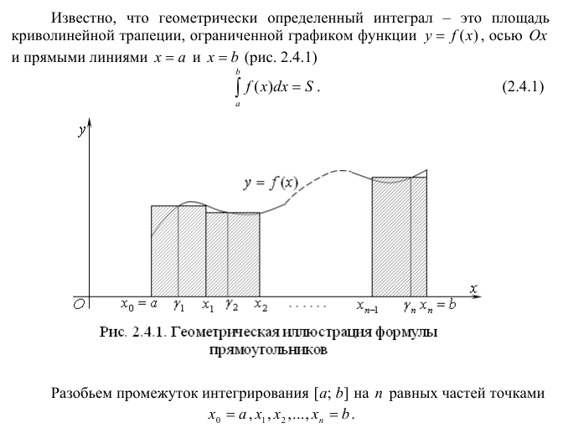
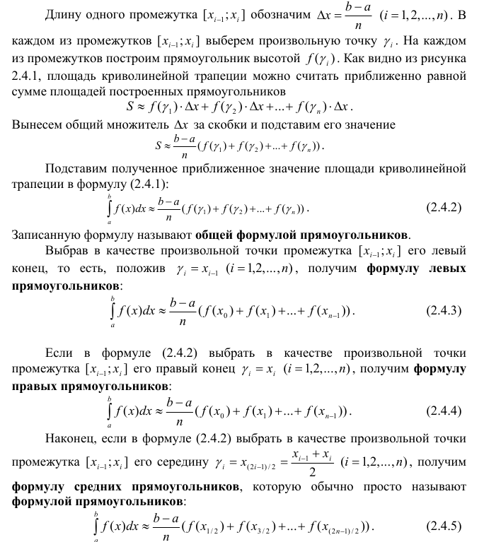
3.2 Метод трапеций для нахождения интеграла
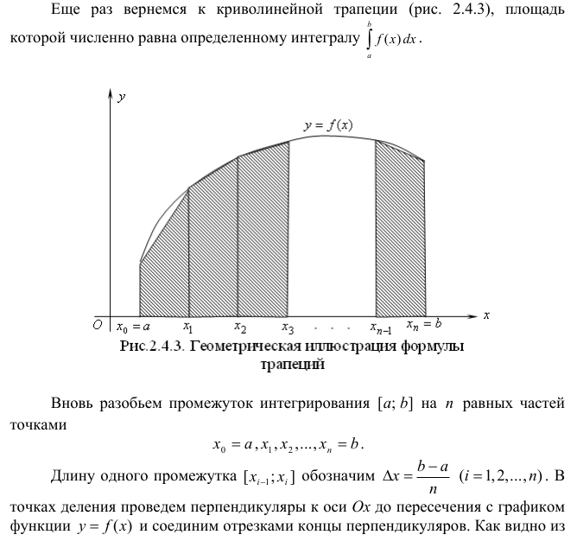
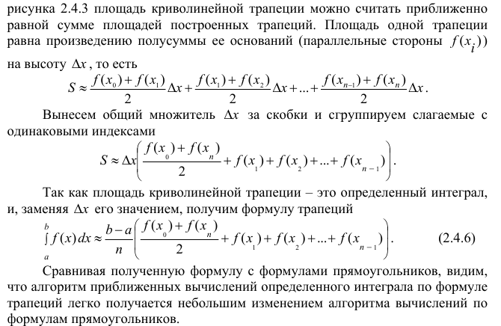

3.3 Демонстрация применения методов на практике
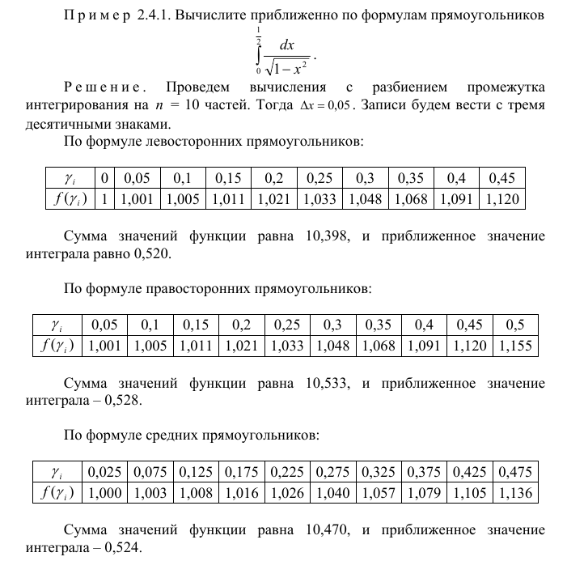
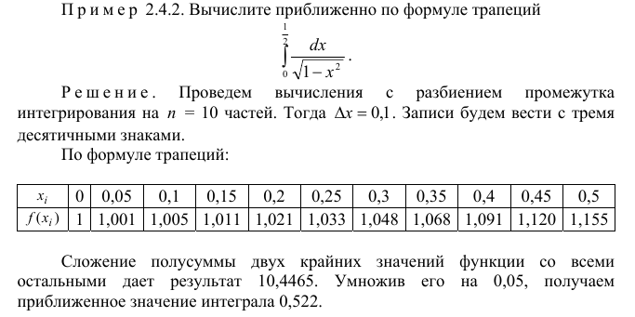
3.4 Применение методов численного интегрирования
Обсуждение задания
В задании 1 требуется построить график подынтегральной функции, графически отобразить применение метода средних прямоугольников, приняв n равное 5; Провести вычисления суммы площадей прямоугольников, получить приближенное значение интеграла.
В задании 2 аналогичная задача, за исключением построения трапеций вместо прямоугольников.
Парная работа
Учащиеся в парах решают задания, сверяют получившиеся ответы.
Задание для выполнения - ЧМ_Интгерирование_1_Практическая часть
4. Завершение урока
4.1. Подведение итогов учебного занятия (рефлексия)
Учащиеся заполняют таблицу, состоящую из 3 блоков, и сдают преподавателю:
1. Что заставило задуматься
2. Что было новым
3. Что было неинтересным

4.2. Подготовка к практической работе
Итак, мы с вами познакомились с методами численного интегрирования. Давайте проведем практическую работу по изученной теме: Работа состоит из трех заданий:
Задание 1 – построить блок-схему алгоритма применения метода средних квадратов для вычисления определенного интеграла;
Задание 2 – применить метод средних квадратов для расчета определенного интеграла, при заданных значениях подынтегральной функции и количества делений n;
Задание 3 – применить метод трапеций для расчета определенного интеграла, при заданных значениях подынтегральной функции и количества делений n.
Если у Вас будут вопросы по работе, пожалуйста, обращайтесь.
Выведение на экран практического задания ЧМ_Интегрирование_2_Практическая работа.

